CERESIT CB 300

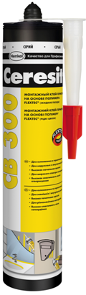Высококачественный полимерный клей-герметик

Описание: Ceresit CB 300 является профессиональным клеем, созданным на основе полимерной формулы FLEXTEC©, может использоваться для склеивания, фиксации и герметизации широкого спектра строительных материалов.

Преимущества:

- Формула INSTANT TACK© на основе полимера FLEXTEC©
- Предназначен для использования внутри и снаружи помещений
- Обеспечивает склеивание, фиксацию и герметизацию
- Образует эластичные соединения с длительным сроком эксплуатации
- Может использоваться на пористых и не пористых поверхностях
- Обеспечивает изоляцию шума и вибрации
- Возможна коррекция положения в течении нескольких минут
- Может наноситься на влажные поверхности
- Отсутствие усадки

Цвет: белый, прозрачный, серый

Картридж: 300г

